芒市城市管理综合行政执法局
关于新入库专家的公示

根据《云南省综合评标专家库和评标专家管理办法》（云发改法规〔2014〕287号）规定，现将本次新申请入库符合云南省综合评标专家库房屋建筑和市政基础设施工程评标专家库入库条件的人员，予以公示并接受社会各界监督，公示期5个工作日，自2020年4月13日至2020年4月17日。如有疑异，可向芒市城市管理综合行政执法局实名反映，监督电话：0692-3027098。公示人员名单如下：
尹俊翔、尚朝对、刘燕萍、杨斌、尹兆琛、赖和平、
杨丽萍、廖忠建、蔡成月、兰雁、杨景程、杨文蜀、
官冬梅、岳发品、马太宏。

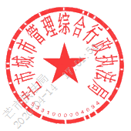
芒市城市管理综合行政执法局
2020年4月13日

